Если вы хотите, чтобы в вашем доме всегда присутствовала удача и благополучие, зажгите несколько веточек вишни, и распространите дымок по дому. В день Покрова Пресвятой Богородицы каждый православный человек отправляется в церковь, ставит свечи, прославляет Богоматерь и просит у нее о милости.

Поговорки
-Между Покрова и Родительской субботы зима не становится
-Покров — не лето, а Благовещенье — не зима
-Покров не лето, а Сретенье не зима
«Пришла Покровка — не дала молока коровка»
-Если на Покров будет полная осенняя грязь, зима встанет через четыре седьмины.
-Батюшка Покров, покрой землю снежком, а меня, молоду, женишком!
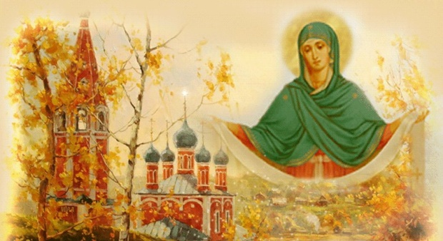

Материал: https://www.ptoday.ru/novosti-i-sobytiya/na-pokrov-nelzja-zanimat-dengi-primety-i-tradicii-istorija-kak-prazdnujut-zaprety-na-pokrov/

Наш адрес:
ул, Энгельса, д. 21
п. Красногвардейское
телефон: 2 -48 – 34
Составил библиограф: Кубаткина, Е.
Покров Пресвятой Богородицы над землей Русской
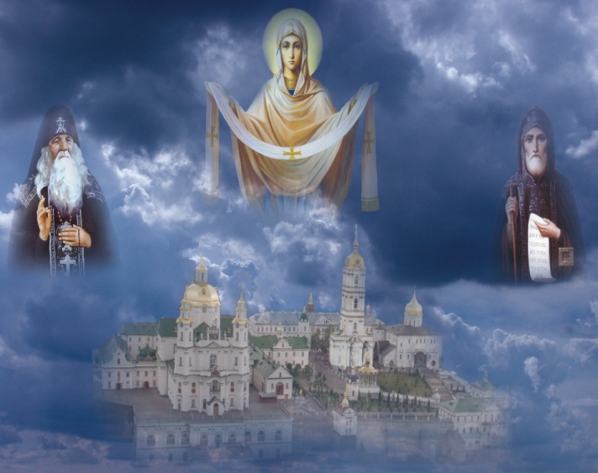
Памятка
Один из важных православных осенних праздников – Покров Пресвятой Богородицы. Этот почитаемый праздник христиане отмечают 14 октября и приурочен к событиям, произошедшим в Константинополе в Влахернском храме более 1000 лет назад. Жители Константинополя, потеряв всякую надежду на победу над сарацинами, которые решили захватить город, ночью на 14 октября отправились в храм. Объединившись в молитве, горожане смогли лицезреть настоящее чудо: явление Девы Марии, которая после вознесения молитвы распростерла омофор над головами присутствующих, тем самым огородив их от бед. Утром же стало известно, что захватчики отступили и город был спасен. С тех пор православные в минуту опасности обращаются к Деве Марии за помощью.
Народные приметы на Покров день рассказывают о предстоящей зиме.
Этот праздник не просто событие, почитаемое христианами. Народные приметы на Покров день позволяют людям понять, какой именно будет зима. Как правило, наступает она примерно через сорок дней после первого снега. Поэтому «снежный» Покров говорит о наступлении ранней зимы.
Однако и это ещё далеко не все «сюрпризы» октября. К примеру, народные приметы на Покров день говорят и о том, что в этот православный праздник может пойти даже дождь. Более того, прозвучать может и гром. Это свидетельствует о том, что зима будет абсолютно бесснежной.
Если листья с клёна и берёзы на Покров практически не опали, значит стоит ожидать суровых морозов. Сухая погода укажет на бесснежную зиму. Ну а иней скажется множеством осадков в январе месяце.
Существуют и ещё кое-какие народные приметы на Покров день. Если ветер в этот праздник дует с севера, зима будет очень холодной, если с юга – тёплой. Люди говорят о том, что и осень во многом зависит от погоды на Покров. Если снега до этого дня нет, от стариков можно услышать фразу о том, что «на воле будет долго гулять медведь». И в противном случае: «Покров покрыл, значит и Рождество покроет». Медведи, кстати, по словам народа, забираются в свои берлоги в конце октября, если снег на праздник выпасть всё-таки успел.
В старину считалось, что в этот день прощались с золотой осенью и встречали зиму, поэтому старались заранее утеплить жилища и закончить работу на земле. На Покров хозяйки впервые растапливали печь обязательно ветками с яблони и сливы, чтобы следующий год был урожайным. Также неотъемлемой частью праздника были блины и караваи. С тарелкой блинов хозяйка, читая молитвы Богородице, обходила все жилище и только после этого ставила их на праздничный стол.
Покров издавна считается началом свадебных торжеств. А те, кто еще не встретил своего суженого, молились об этом Богородице. Девушки в ночь с 13 на 14 гадали на будущего жениха. Любимым гаданием было на соленых варениках, которые ели на ночь и, произнеся заветные слова, ложились спать. Если во сне они видели мужчину, то это и была их судьба. С помощью кольца пытались узнать пол будущего чада: опуская кольцо на нитке в воду, смотрели как оно движется. Если по кругу значит родится девочка, если же по прямой – мальчик.
Источник: <a href="http://www.time.kg/todaynews/94273-pokrov-presvyatoy-bogorodicy-2016-kakogo-chisla-istoriya-prazdnika-primety-obryady-gadaniya.html">http://www.gazeta.kg/</a>;
https://zna4enie.ru/opredelenie/prazdnik-pokrova-bogorodicy-chto-oznachaet-i.html;

Приметы по сезонам и месяцам
Осенью 14 октября каждый верующий человек отмечает великий православный праздник — Покров Пресвятой Богородицы. В этот день православные верники обращаются к Богоматери с просьбой защитить и помочь им самим и их семьям. Люди верят в то, что на протяжении всего следующего года Пресвятая Дева будет служить настоящим оберегом молящимся ей, укрывая под своим невидимым покровом.
Согласно старинному преданию, более тысячи лет тому назад в Византии в городе Царьград произошло удивительное событие. Враги окружили весь город, и жители, ища спасения, собрались в храме, где хранилось головное покрывало Богородицы. Каждый присутствующий тогда в храме долго молился, призывая Господа и Богородицу уберечь их от вражеского нашествия. И когда наступила глубокая ночь, Богородица спустилась на землю, сняв с головы свое покрывало и покрыв им стоящих в храме людей.
Покров Пресвятой Девы настолько был ярок и светел, что сумел отпугнуть врагов, которые в испуге стремительно покидали стены города Царьград.
С тех пор праздник Покрова Матери Божьей отмечают ежегодно 14 октября. В народе его еще называют девичий праздник, праздник матери, покровитель свадеб. В древние времена на Руси девушки устраивали праздничные посиделки, собирая на праздник Покрова богатый стол. За день до праздника девушки носили старую поношенную одежду, а с наступлением праздника они надевали новые нарядные платья.
Весь крестьянский люд связывает праздник Покрова 2020 года со временем, когда завершаются все сельскохозяйственные работы, и начинается зима.
В этот день согласно народным приметам и суевериям, принято загонять скотину во двор до наступления оттепели.
И каждому животному следует дать столько сена, сколько бы оно не смогло съесть за один день. Как показывают народные приметы на Покров Пресвятой Богородицы, если хозяева это сделают, они смогут обеспечить своим животным сытую зиму.
Также праздник Покрова Пресвятой Богородицы знаменует собой конец хороводам, и начало посиделкам. В деревне с наступлением такого праздника начиналось настоящее народное веселье. Женщины и девушки собирались вместе за вышиванием, вязанием, шитьем всевозможных полотенец, скатертей, наволочек и салфеток. А самые маленькие девочки учились шить кукол. На то время полагалось, что девушка должна была сама сделать себе одежду для праздника.
Узнаем о зиме по приметам Покрова
Празднество Покрова Присной Девы чтит каждый православный христианин. С этим днем связано немало народных примет и суеверий. И все, кто живет в селах, до сих пор прислушиваются к тому, какие изменения погоды обещает Покров. А так как праздник проводится в период между осенью и зимой, нельзя не отметить, что многие из народных примет на Покров Пресвятой Богородицы связаны именно с зимой:
если на праздник Покрова вы заметили улетающих журавлей, то ждите ранней и холодной зимы;
если к Покрову на дубе и березе не останется ни одного листочка, будьте уверены в том, что год выдастся легким;
ждите морозной погоды с той стороны, откуда на Покров будет дуть ветер;
если первый снег выпадет еще до наступления праздника, зима не скоро вступит в свои владения.
На Руси в старые времена к предстоящему празднеству утепляли все дома и заканчивали пасти коров.14 октября 2020 года — это время сбора последнего урожая капусты.
В народе говорили, что в день Покрова земля и природа засыпает.
Чему Пресвятая Дева не обрадуется?
Как и в любой другой православный праздник, на Покров Пресвятой Богородицы нельзя работать. Лучше проведите 14 октября в молитвах к Господу и Пресвятой Богородице. Если в праздник вам все же необходимо заняться неотложной работой, то, как показывают народные приметы и суеверия, делать ее следует добросовестно.
А сам запрет на работу ни в коем случае нельзя воспринимать как благословление лени и чревоугодия.
Помимо этого, согласно народным поверьям, на праздник Покрова нельзя брать деньги в долг и нельзя поминать на кладбище, так как, согласно народному представлению, в этот день покойники слышат обращение к себе. Лучше посвятите это день приношению даров сиротам и старикам, а также нищенствующим.

